**Funcionamento do: MJH-2T e MJH-2C (Compact)**

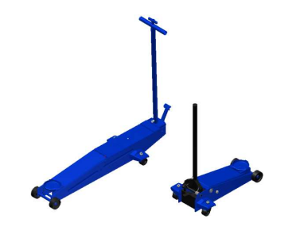

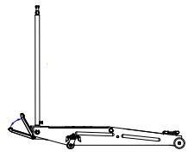

Acionamento pelo pedal (acionamento rápido) sem carga

O funcionamento é feito por meio de acionamento manual do Pedal (acionamento leve) ou do Puxador (Acionamento pesado)

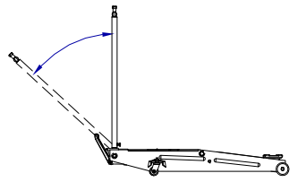

Acionamento pelo puxador (acionamento lento) com carga

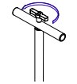

Para retornar o Articulador é preciso girar o manípulo no sentido Anti-horário

O funcionamento é feito por meio de acionamento manual do Puxador

O funcionamento é feito por meio de acionamento manual do Puxador

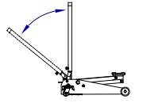

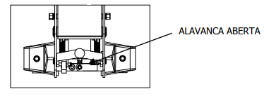

Para retornar o Articulador gire a alavanca.

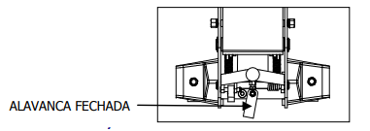

A retirada do ar do conjunto hidráulico MJH-2T e MJH-2C acontece das seguintes formas:

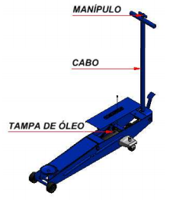

Retirando a tampa de óleo com auxílio de um objeto pontiagudo, com cuidade para não danificar a tampa

Mantendo a manípulo aberto forçando-o no sentido horário

Acionando o sistema hidráulico bombeando o cabo dez vezes

Por fim soltando o manípulo para que o mesmo volte a posição inicial e acionando o cabo o cabo mais dez vezes com a tampa de óleo ainda aberta. Se o pistão for acionado, só fechar a tampa de óleo e o processo está concluido.

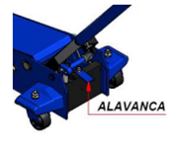

Abrindo a alavanca girando-a em sentido anti-horário

Retirando a tampa de óleo com auxílio de um objeto pontiagudo, com cuidade para não danificar a tampa

Acionando o sistema hidráulico bombeando o cabo dez vezes

Por fim fechando a alavanca no sentido horário e acionando o cabo mais de dez vezes com a tampa de óleo ainda aberta. Se o pistão for acionado, só fechar a tampa de óleo e o processo estará concluido

